BÀI GIỚI THIỆU SÁCH THÁNG 3

**Giới thiệu sách: “Tình yêu bất tận của mẹ” – Chào mừng Ngày Quốc tế Phụ nữ 8/3.**

*Nhà văn Macxin Gorki đã từng nói: "Mây đen có thể che được ánh sáng mặt trời nhưng không gì có thể che được ánh sáng của sách mang lại. Mỗi cuốn sách đều mang tới cho người đọc rất nhiều ý nghĩa của cuộc sống. Không chỉ với người lớn với trẻ thơ mỗi cuốn sách còn là một thế giới bí ẩn, khám phá nó sẽ thấy được vẻ đẹp muôn màu của cuộc sống". Trong buổi giới thiệu sách Chào mừng ngày Quốc tế Phụ nữ 8/3”, thư viện trường xin trân trọng giới thiệu đến quý thầy cô, các vị phụ huynh cùng các em học sinh cuốn sách với tựa đề: “Tình yêu bất tận của mẹ - Đôi mắt con là của mẹ”.*

"Tôi muốn viết những vần thơ về mẹ

Để đọc lên cho nước mắt trào rơi

Vì có gì đẹp đẽ nhất trên đời

Thiêng liêng nhất phải chăng là tình mẹ."

Mẹ - tiếng gọi thiêng liêng mà tất cả chúng ta biết đến trong cuộc đời, từ tấm bé cho đến lúc chúng ta thành cha, thành mẹ, thành ông, thành bà. Trong cuộc đời này có ai không lớn lên trong vòng tay mẹ, được nghe tiếng ru ầu ơ ngọt ngào; có ai lại không chìm vào giấc mơ, gió mát tay mẹ quạt mỗi trưa hè oi ả và cuộc đời này có ai yêu con bằng mẹ; có ai suốt cuộc đời này vì con như mẹ. Hạnh phúc thay cho người nào được thượng đế ban tặng cho người mẹ hiền, thật vậy hạnh phúc của con trong cuộc đời này là có mẹ. Với con mẹ không chỉ đơn thuần là người sinh ra, nuôi dưỡng mà là cô giáo đầu tiên của con, mẹ có ý nghĩa là duy nhất, một bầu trời, một mặt đất, một vầng trăng.

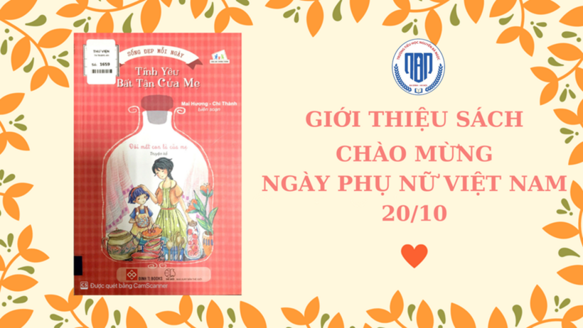

Cuốn sách được trình bày ấn tượng ngay từ trang bìa với hình ảnh người mẹ đang ân cần chỉ bảo cho đứa con của mình. Tên sách được in bằng dòng chữ màu trắng nổi bật trên bìa hồng cam. Mặt sau cuốn sách là dòng tâm sự trích từ câu chuyện “Đôi mắt con là của mẹ”. Cuốn sách có độ dày 215 trang, in trên khổ 13x20,5cm, gồm 46 câu chuyện cảm động nói về tình cảm thiêng liêng của người mẹ dành cho con cái. Mỗi câu chuyện trong cuốn sách mang tới cho người đọc những cảm nhận rất riêng về tình mẫu tử.

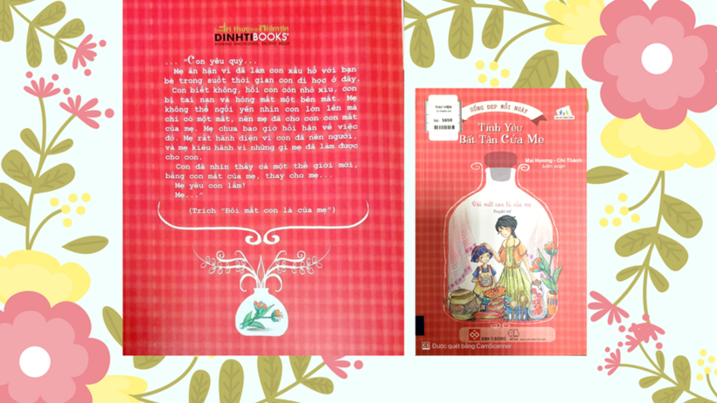

*Mặt sau của cuốn sách là dòng tâm sự trích từ câu chuyện “Đôi mắt con là của mẹ”.*

Mở đầu cuốn sách là câu chuyện “***Rồi sẽ ổn thôi***” nói về một cô sinh viên sau khi ra trường phải bươn trải với cuộc sống thành phố như thế nào? và khi mệt mỏi nhất, không định hướng được nhất thì ai sẽ là người mà cô cần dựa vào và chia sẻ? Tiếp đến là câu chuyện “***Điều mẹ dạy cho chúng con***”, Mẹ dạy về cuộc sống như thế nào? Câu chuyện “***Điều con không thấy***” là bài học giản dị mà thấm thía, có tình yêu thương sâu đậm mà chưa một lần nói thành lời mẹ dành tặng con. “***Tiếp đãi những thiên thần***” là câu chuyện kể về tình cảm mà một người mẹ dành cho những tù nhân. Cho dù họ có bị tù đầy thì trong mắt những người mẹ họ vẫn là những người con ngoan. Với chúng ta đã ai quan tâm xem mẹ chúng ta cần gì chưa ? Hay chỉ đòi hỏi xem mẹ phải chăm sóc chúng ta như thế nào? Từ cái quần, cái áo hay đến việc ăn như thế nào cũng suốt ngày chúng ta đòi hỏi mẹ? Nhưng chẳng mấy ai quan tâm xem tâm tư, tình cảm của mẹ như thế nào? Và câu chuyện “***Con gái vô tâm***” sẽ cho chúng ta thấy rõ hơn về điều đó. Và còn rất nhiều, rất nhiều câu chuyện nữa nói về tình cảm của những người mẹ như “Trái tim nhân hậu”, “ Mẹ là ngôn từ”, “Tất cả sức mạnh”, Phút giây mẹ và con”, “Người mẹ điên”, “Đôi mắt con là của mẹ”…Kết thúc cuốn sách là câu chuyện “***Nơi tình yêu bắt đầu***”, kể về một thiên sứ xuống trần gian dạo chơi, khi sắp phải ra về, thiên sứ muốn tìm một kỷ vật của trần gian để kỉ niệm cho chuyến đi đáng nhớ này, cuối cùng ông đã tìm được một thứ duy nhất trên trần gian mà vẫn giữ được vẻ đẹp trong suốt chặng đường - Đó là tình yêu của người mẹ. Câu chuyện như một lời khẳng định, trên thế gian này tình yêu của mẹ là mãi mãi, tình yêu đó sẽ đi theo chúng ta trong suốt chặng đường dài của cuộc đời. Đó là một tình yêu bất tử.

“Con dù lớn vẫn là con của mẹ

Đi hết cuộc đời lòng mẹ vẫn theo con”.

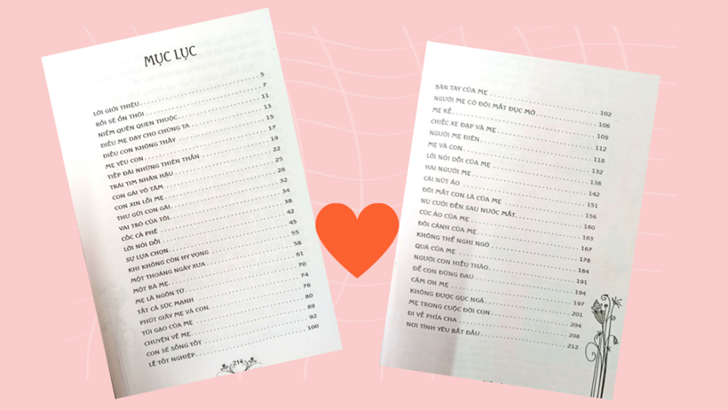

*Mục lục của cuốn sách liệt kê 46 câu chuyện cảm động về tình cảm mẫu tử thiêng liêng.*

Cuốn sách “Tình yêu bất tận của mẹ” hiện đang có tại tủ sách của thư viện nhà trường, các em hãy tìm đọc cuốn sách để thấy được, cảm nhận được tình yêu của những người mẹ, những người phụ nữ toàn thế giới lớn lao thế nào nhé!

Bên cạnh đó, Thư viện nhà trường còn rất nhiều sách về mẹ như ***Con yêu mẹ vì mẹ là tất cả, Tình mẫu tử, hay cuốn bà tôi đã từ từ nhỏ đi…***, bạn đọc hãy cùng tìm đọc nhé!

Ngày 8/3 sắp đến, xin kính chúc các bà, các mẹ, các cô giáo và các em học sinh nữ thật nhiều sức khỏe, niềm vui và hạnh phúc.

Hẹn gặp lại các thầy cô giáo và các em trong buổi giới thiệu sách lần sau.